如何使用xib方式加载cell

1. 简述：storyboard自定义cell、代码自定义cell基本上大家都比较熟悉了，还有一种比较简便的cell自定义方式，那就是xib，具体操作步骤如下：
2. 实现：
3. 新建UITableViewCell，创建相应的xib文件，指定重用标识符，使用autolayout做好相应控件的约束，并将控件分别拖拽至cell的头文件里作为outlet属性

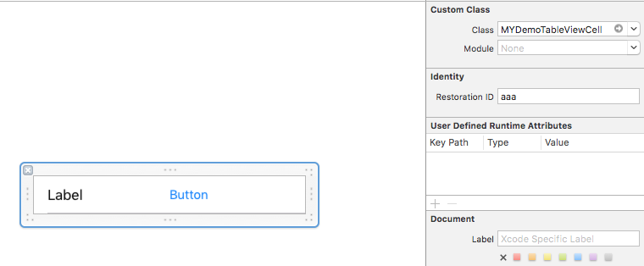

1. cellForRow里加载xib的cell

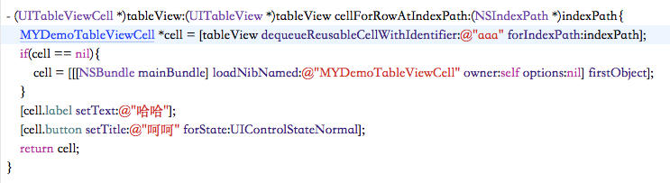

注意，如果cell重用的方法没带forIndexPath参数的cell会采用懒加载形式，由loadNibNamed:owner:options:创建(区别于代码自定义cell创建方法)。如果cell重用方法带forIndexPath参数的，xib的cell创建会由系统自动完成，cellForRow里cell从重用池拿出来的不可能为空，但前提和代码自定义cell一样，需要对单元格进行注册，具体注册方法如下：

